CentOS7可以从百度网盘下载，地址：：https://pan.baidu.com/s/1RKMrX-Fgl9vh6lf4q5T-oA

提取码：mnyd

文件名是CentOS-7-x86\_64-DVD-1908.iso

也可以从镜像站点下载，方法如下：

Linux系统各发行版镜像下载，包括[CentOS](http://www.linuxidc.com/topicnews.aspx?tid=14)、[RedHat](http://www.linuxidc.com/topicnews.aspx?tid=10" \t "_blank" \o "Red Hat) Enterprise Linux、[Ubuntu](http://www.linuxidc.com/topicnews.aspx?tid=2" \t "_blank" \o "Ubuntu)、[Fedora](http://www.linuxidc.com/topicnews.aspx?tid=5" \t "_blank" \o "Fedora)、[SUSE](http://www.linuxidc.com/topicnews.aspx?tid=3" \t "_blank" \o "SUSE)等。

建议选择地域离您比较近的服务器。

1、搜狐

<http://mirrors.sohu.com/>

例如：

CentOS7.7的下载目录是<http://mirrors.sohu.com/centos/7.7.1908/isos/x86_64/>，如下：

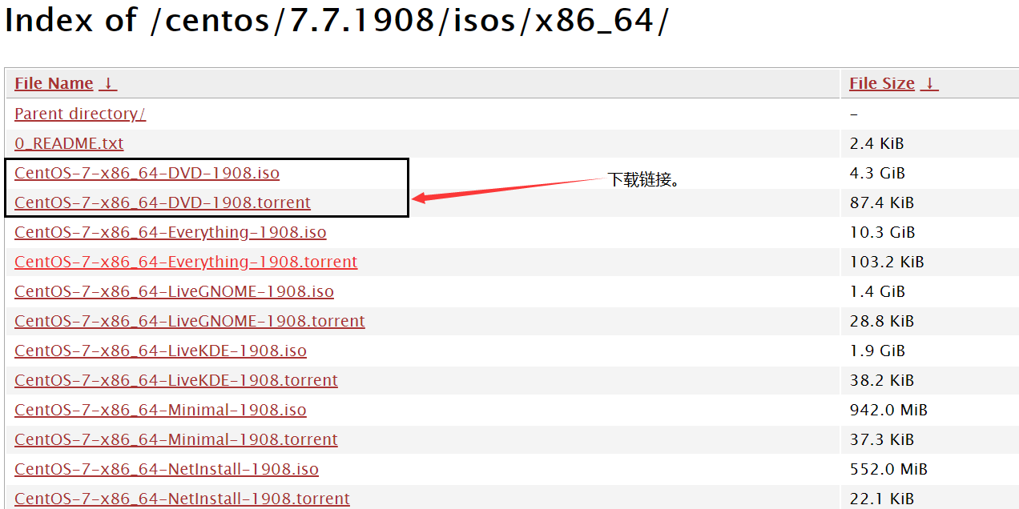

2、网易

<http://mirrors.163.com/>

3、北京理工大学

[http://mirror.bit.edu.cn](http://mirror.bit.edu.cn/)  (IPv4 only)

[http://mirror.bit6.edu.cn](http://mirror.bit6.edu.cn/)  (IPv6 only)

4、北京交通大学

[http://mirror.bjtu.edu.cn](http://mirror.bjtu.edu.cn/)  (IPv4 only)

<http://mirror6.bjtu.edu.cn>  (IPv6 only)

<http://debian.bjtu.edu.cn>  (IPv4+IPv6)

5、兰州大学

<http://mirror.lzu.edu.cn/>

6、厦门大学

<http://mirrors.xmu.edu.cn/>

7、上海交通大学

<http://ftp.sjtu.edu.cn/>  (IPv4 only)

[http://ftp6.sjtu.edu.cn](http://ftp6.sjtu.edu.cn/)/  (IPv6 only)

8、清华大学

<http://mirrors.tuna.tsinghua.edu.cn/>  (IPv4+IPv6)

<http://mirrors.6.tuna.tsinghua.edu.cn/>  (IPv6 only)

<http://mirrors.4.tuna.tsinghua.edu.cn/>  (IPv4 only)

9、天津大学

<http://mirror.tju.edu.cn/>

10、中国科学技术大学

<http://mirrors.ustc.edu.cn/>  (IPv4+IPv6)

<http://mirrors4.ustc.edu.cn/>

<http://mirrors6.ustc.edu.cn/>

11、西南大学

<http://linux.swu.edu.cn/swudownload/Distributions/>

12、东北大学

<http://mirror.neu.edu.cn/>  (IPv4 only)

<http://mirror.neu6.edu.cn/>  (IPv6 only)

13、电子科技大学

<http://ubuntu.uestc.edu.cn/>

14、青岛大学

<http://mirror.qdu.edu.cn/>

如果您不是计算机专业的学生，建议先学习计算机基础知识，它包括了很多常识性的内容，学了不一定实用，但肯定有用，如果对计算机的基本常识不了解，很多简单的概念也不了解，沟通比较困难，学习编程也会比较吃力。

然后再学习Linux操作系统基础知识和计算机网络基础知识。

我们的目标是成为C/C++程序员，不是Linux系统管理员，也不是网络管理员。作为一个程序员，会使用Linux操作系统和计算机网络就可以了，不需要深入研究它们的原理。您不要去买这两方面书籍，建议购买一个云服务器，腾讯、华为、阿里的都可以，一年不超过100元，云服务器对学习非常有帮助，**远远超过任何书籍。**

最好的学习方法是到网上找**免费的视频教程**，例如B站、腾讯课堂、CSDN学院等，这些很基础的知识网上非常多。

**总的来说，以学习使用为了，了解概念和扩充知识面，不要深入理论，不要学习算法，应用为王。对于看不懂的内容也不要太纠缠，真正重要的知识点会我会在教中介绍。**

# 一、计算机基础知识的学习

1）计算机历史。

2）计算机的应用领域。

3）二进制、十进制、十六进制的基本概念。

4）计算机总线、外部设备。

5）计算机软件、操作系统基本概念。

6）学习时间不超过20时。

7）推荐视频<https://www.bilibili.com/video/av80537766>

# 二、Linux操作系统的学习内容

1）Linux系统简介。

2）Linux系统的安装。

3）远程登录命令（以ssh为主，了解telnet）。

4）Linux常用命令，注意，Linux的命令上千个，常用的约50个，能看懂多少就多少，看不懂的就算了，与程序员相关的Linux命令我会在教程中提到。

5）Linux用户和组的管理。

6）Linux文件系统。

7）Shell基础，注意，Shell可以很复杂，Shell脚本也是一种编程语言，但是，我们是C/C++程序员，一般不会采用Shell编写脚本程序，不会C/C++的程序员才用Shell脚本编程。

8）Linux进程方面的基础知识。

9）Linux防火墙配置。

10）学习的时间不必超过50小时。

11）推荐视频<https://www.bilibili.com/video/av18156598>

# 三、计算机网络的学习内容

1）计算机网络的基本概念。

2）局域网、广域网和互联网。

3）ISO参考模型。

4）TCP协议（粗略的了解一下UDP）。

5）IP地址、网关、子网掩码、DHCP协议。

6）万维网和HTTP和HTTPS协议。

7）电子邮件和SMTP 协议。

8）文件传输协议FTP。

9）远程登录协议（ssh和telnet）。

10）学习的时间不必超过30小时。

11）推荐视频<https://www.bilibili.com/video/av70228743>或<https://www.bilibili.com/video/av9876107>

# 四、学习策略

**总的来说，以学习使用为了，了解概念和扩充知识面，不要深入理论，不要学习算法，应用为王。对于看不懂的内容也不要太纠缠，真正重要的知识点会我会在教中介绍。**